Tìm kiếm các yêu cầu chức năng

Một vài “artifacts” biểu lộ tính thiết thực của sản phẩm. Một trong những điều rõ ràng nhất là kịch bản. Bạn đạt được kịch bản bằng cách phân chia ngữ cảnh của công việc mà sử dụng các sự kiện giao dịch ảnh hưởng tới nó. Cho mỗi sự kiện giao dịch, có một trường hợp sử dụng giao dịch và một sản phẩm sự dụng lần lượt một trường hợp. Trong chương 6, chúng tôi miêu tả làm thế nào để viết một kịch bản cho trường hợp sử dụng giao dịch này. Kịch bản này lấy hình thức của một chuỗi các bước mà hoàn thành tính thiết thực của trường hợp sử dụng này.

Những bước này trong kịch bản dễ dàng nhận ra đối với người giữ khóa giao dịch, bởi vì bạn viết chúng theo ngôn ngữ của người giữ khóa. Điều này có nghĩa là chúng hầu như chắc chắn được tổng quát hóa để đóng gói các chi tiết của các chức năng sản phẩm. Nghĩ về các chi tiết của mỗi bước như là các đòi hỏi chức năng; nhiệm vụ của bạn bây giờ là vạch trần các chi tiết này bằng cách viết các đòi hỏi chức năng. Hình 7.2 minh họa sự tiến đến dần dần các đòi hỏi chức năng của trường hợp sử dụng này.

**Hình 7.2**

**Kịch bản này là một cách thuận tiện để làm việc với những người giữ khóa và quyết định tính thiết thực cần thiết cho một trường hợp sử dụng của sản phẩm. Mỗi bước của kịch bản được phân tích thàng các đòi hỏi chức năng của nó. Tập hợp các đòi hỏi chức năng này biểu lộ những gì sản phẩm phải làm để lấp đầy các trường hợp sử dụng của sản phẩm.**

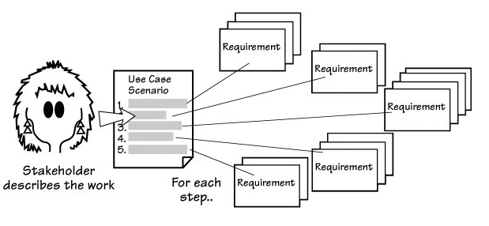

Hãy xem làm thế nào tiến trình này làm việc bằng cách sử dụng một ví dụ của một kịch bản trường hợp sử dụng sản phẩm. Trong hệ thống phá băng đường IceBreaker, một trong các trường hợp sử dụng là “đưa ra lịch phá băng đường”. Người hay vật gần kề trực tiếp với sản phẩm, thường được gọi là một người sử dụng cho trường hợp sử dụng này là Truck Depot Supervisor. Anh ta gây ra sản phẩm để đưa ra lịch cho việc phá băng các con đường theo miền của anh ta. Xem hình 7.3

**Hình 7.3**

**Biểu đồ trường hợp sử dụng này cho thấy sản phẩm mà đưa ra lịch phá băng đường. Nó được gây ra bởi Truck Depot Supervisor. Cơ sở dữ liệu ánh xạ nhiệt là một hệ thống liền kề có tính cộng tác cung cấp thông tin cho trường hợp sử dụng này với những nhu cầu.**

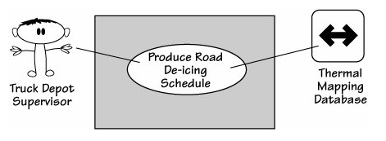

Sản phẩm phải làm vài thứ nếu nó là để hoàn thành sự tác động được mong muốn bởi actor. Đây là kịch bản để miêu tả cho trường hợp sử dụng sản phẩm này:

**Trường hợp sử dụng sản phẩm**: đưa ra lịch phá băng đường

1. Kĩ sư cung cấp một ngày lên lịch và một người xác định quận.
2. Sản phẩm chọn các bản đồ nhiệt có liên quan.
3. Sản phẩm sử dụng các bản đồ nhiệt, việc đọc bản đồ nhiệt, và các dự báo thời tiết để đoán trước nhiệt độ cho mỗi khu vực đường cho quận.
4. Sản phẩm dự báo đường nào sẽ đóng băn khi chúng đóng băng.
5. Sản phẩm lên lịch các xe tải sẵn sàng từ kho thích hợp.
6. Sản phẩm khuyên các kĩ sư của lịch trình.

Những bước trong trường hợp sử dụng này nói chung là đầy đủ để làm việc. Như đã bàn luận ở chương 6, chúng ta có thể được kiểm tra với những người giữ khóa được quan tâm đến. Nên có một số lượng các bước giới hạn, chúng tôi đề nghị từ 3 đến 10 bước trong kịch bản của để tránh cho bạn khỏi bị lạc trong các chi tiết và giữ cho kịch bản nằm trong ngôn ngữ thân thiện đối với người giữ khóa.

*3 đến 10 bước trong kịch bản cho một mức độ hợp lý của chi tiết, mà không làm nó phức tạp đối với các người giữ khóa giao dịch.*

Một khi bạn và người giữ khóa đồng ý những bước này, cho mỗi cái bạn đặt ra câu hỏi, “Sản phẩm cần làm gì để hoàn thành bước này?”. Ví dụ, bước đầu tiên trong kịch bản là:

1. **Kĩ sư cung cấp một ngày lên lịch và một người xác định quận.**

Yêu cầu chức năng đầu tiên đến từ bước này thì khá rõ ràng:

* **Sản phẩm sẽ chấp nhận một ngày lên lịch.**

Khi bạn hỏi những người giữ khóa của bạn liệu có bất cứ điều đặc biệt nào về ngày lên lịch không, họ bảo bạn rằng việc lên lịch không bao giờ nhiều hơn hai ngày.Thông tin này đề nghị một yêu cầu chức năng khác:

* **Sản phẩm sẽ cảnh báo nếu ngày lên lịch không phải là ngày hôm nay cũng không phải là ngày mai.**

Một yêu cầu khác từ bước đầu tiên là:

* **Sản phẩm sẽ chấp nhận một vật xác định quận hợp lệ.**

Bạn khám phá ra một yêu cầu khác khi bạn hỏi để biết như thế nào là “hợp lệ”. Vật xác định là hợp lệ nếu nó xác định một trong các quận cho mỗi người kỹ sư phụ trách. Nó cũng sẽ hợp lệ nếu nó phù hợp với tính đồng nhất của quận mà được hướng đến bởi người kĩ sư. Điều này dẫn chúng ta đến 2 yêu cầu nữa:

* **Sản phẩm sẽ kiểm tra rằng quận này có nằm trong trách nhiệm phá băng của khu vực bao trùm bởi sự cài đặt này.**
* **Sản phẩm sẽ kiểm tra rằng quận này có là một trong những quận mà người kĩ sư muốn hay không.**

Số lượng các yêu cầu bạn nhận được từ bất kì bước nào thì quan trọng, mặc dù kinh nghiệm nói cho chúng tôi rằng nó thường ít hơn 6. Nếu bạn chỉ khám phá ra một yêu cầu ở mỗi bước, nó nói lên rằng hoặc là mức độ cản trở trong kịch bản của bạn có quá nhiều sạn hoặc là các yêu cầu chức năng của bạn quá thô. Nếu bạn có nhiều hơn 6 yêu cầu ở mỗi bước, hoặc là những yêu cầu của bạn quá nhiều sạn hoặc là bạn có một trường hợp sử dụng rất phức tạp. Mục đích là để khám phá đủ các yêu cầu chức năng cho những người phát triển của bạn để xây dựng sản phẩm chính xác mà khách hàng của bạn đang mong chờ và những người làm của bạn cần để làm.

Hãy cân nhắc những bước của trường hợp sử dụng khác trong ví dụ:

**4.Sản phẩm tiên đoán con đường nào sẽ bị đóng băng và khi nào đóng băng.**

Bước này trong kịch bản trường hợp sử dụng dẫn chúng ta đến 3 yêu cầu chức năng sau:

* **Sản phẩm sẽ quyết định khu vực nào trong quận được tiên đoán là đóng băng**
* **Sản phẩm sẽ quyết định phần đường nào băng qua khu vực được tiên đoán là đóng băng**
* **Sản phẩm sẽ quyết định phần đường nào sẽ đóng băng**

Bây giờ tiếp tục theo mạch giống vậy, làm việc với mỗi bước của kịch bản. Khi bạn sử dụng hết hoàn toàn những bước này, bạn nên viết các yêu cầu chức năng cho trường hợp sử dụng. Kiểm tra chắc chắn rằng bạn đã hoàn thành trường hợp sử dụng bằng việc đi qua các yêu cầu của một nhóm các đối tác. Bạn có thể nên giải thích rõ ràng rằng trường hợp sử dụng cung cấp đầu ra tốt cho người làm việc.